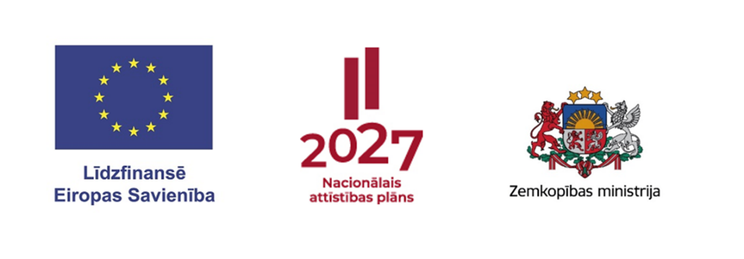
Eiropas Lauksaimniecības fonda lauku attīstībai intervencē LA16 "Atbalsts Eiropas Inovāciju partnerības darba grupu projektu īstenošanai" atklātu projektu iesniegumu konkursu veidā 2023.–2027. gada plānošanas periodam

4.kārtā iesniegto nozares līmeņa projektu pieteikumu skaits kopā – 31

Iesniegto pieteikumu skaits, kuros plānots izstrādāt inovatīvus pārtikas produktus, kas būtu piemēroti krīzes apstākļiem | Iesniegto pieteikumu publiskā finansējuma summa EUR | Pieejamais finansējums EUR
5 | 1 276 575,74 | 2 000 000,00

Iesniegto pieteikumu skaits pārējiem nozares līmeņa projektiem | Iesniegto pieteikumu publiskā finansējuma summa EUR | Pieejamais finansējums EUR
26 | 6 658 393,93 | 3 900 000,00

Dati sagatavoti uz 04.09.2025.

